11 Μαρτίου, 2024

ΔΕΛΤΙΟ ΤΥΠΟΥ

ΣΤΑΤΙΣΤΙΚΕΣ ΕΞΩΤΕΡΙΚΟΥ ΕΜΠΟΡΙΟΥ:

ΔΕΚΕΜΒΡΙΟΣ 2023 (ΤΕΛΙΚΑ ΣΤΟΙΧΕΙΑ) ΚΑΙ ΙΑΝΟΥΑΡΙΟΣ 2024 (ΠΡΟΚΑΤΑΡΚΤΙΚΑ ΣΤΟΙΧΕΙΑ)

Ιανουάριος 2024, Προκαταρκτικά Στοιχεία

Oι συνολικές εισαγωγές αγαθών τον Ιανουάριο 2024 ήταν €848,1 εκ. σε σύγκριση με €1.735,1 εκ. τον Ιανουάριο 2023, καταγράφοντας μείωση 51,1%. Οι εισαγωγές από άλλα Κράτη Μέλη της ΕΕ ήταν €510,7 εκ. και από τρίτες χώρες €337,4 εκ. σε σύγκριση με €529,1 εκ. και €1.206,0 εκ. αντίστοιχα τον Ιανουάριο 2023. Οι εισαγωγές τον Ιανουάριο 2024 περιλαμβάνουν τη μεταβίβαση οικονομικής ιδιοκτησίας πλοίων, συνολικής αξίας €65,2 εκ. έναντι €936,3 εκ. τον Ιανουάριο 2023.

Οι συνολικές εξαγωγές αγαθών τον Ιανουάριο 2024 ήταν €281,5 εκ. σε σύγκριση με €315,2 εκ. τον Ιανουάριο 2023, σημειώνοντας μείωση 10,7%. Οι εξαγωγές προς άλλα Κράτη Μέλη της ΕΕ ήταν €103,5 εκ. και προς τρίτες χώρες €178,1 εκ., σε σύγκριση με €69,8 εκ. και €245,4 εκ. αντίστοιχα τον Ιανουάριο 2023. Οι εξαγωγές τον Ιανουάριο 2024 περιλαμβάνουν τη μεταβίβαση οικονομικής ιδιοκτησίας πλοίων και αεροσκαφών, συνολικής αξίας €69,5 εκ. έναντι €107,5 εκ. τον Ιανουάριο 2023.

Το έλλειμμα του εμπορικού ισοζυγίου ήταν €566,5 εκ. για τον Ιανουάριο 2024 σε σύγκριση με €1.419,9 εκ. τον αντίστοιχο μήνα του 2023.

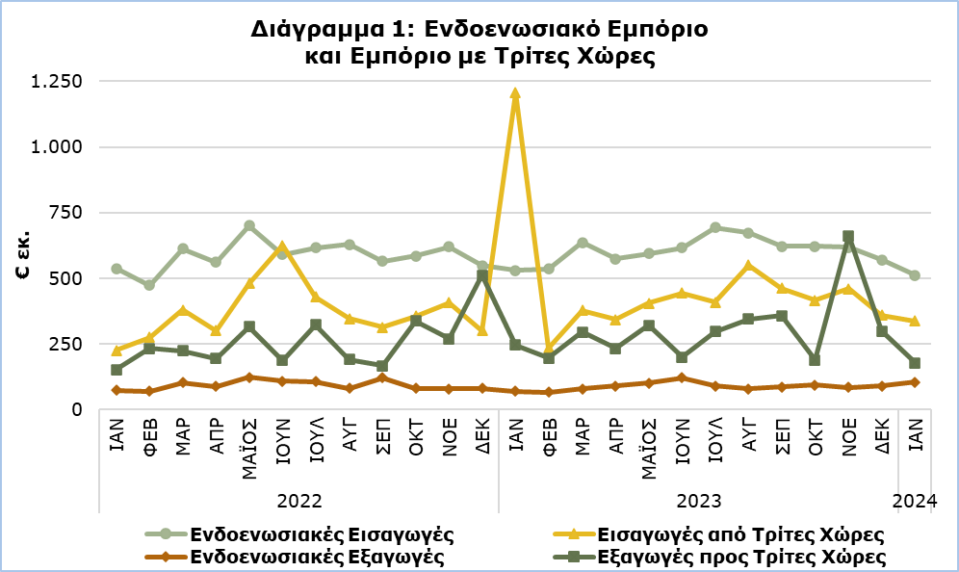

Δεκέμβριος 2023, Τελικά Στοιχεία

Οι συνολικές εισαγωγές αγαθών ήταν €928,4 εκ. τον Δεκέμβριο 2023 σε σύγκριση με €847,3 εκ. τον Δεκέμβριο 2022, σημειώνοντας αύξηση 9,6%.

Οι εξαγωγές εγχώρια παραγόμενων προϊόντων, περιλαμβανομένων των προμηθειών πλοίων και αεροπλάνων, για τον Δεκέμβριο 2023 ήταν €216,9 εκ. σε σύγκριση με €103,9 εκ. τον Δεκέμβριο 2022, καταγράφοντας αύξηση 108,8%. Η αξία των εξαγωγών βιομηχανικών προϊόντων για τον Δεκέμβριο 2023 ανήλθε σε €208,3 εκ. σε σύγκριση με €95,7 εκ. τον Δεκέμβριο 2022, ενώ η αξία των εξαγωγών γεωργικών προϊόντων για τον Δεκέμβριο 2023 ανήλθε στα €7,6 εκ. έναντι €7,3 εκ. τον Δεκέμβριο 2022.

Οι εξαγωγές ξένων προϊόντων, περιλαμβανομένων των προμηθειών πλοίων και αεροπλάνων, για τον Δεκέμβριο 2023 ήταν €173,0 εκ. σε σύγκριση με €489,4 εκ. τον Δεκέμβριο 2022, σημειώνοντας μείωση 64,7%.

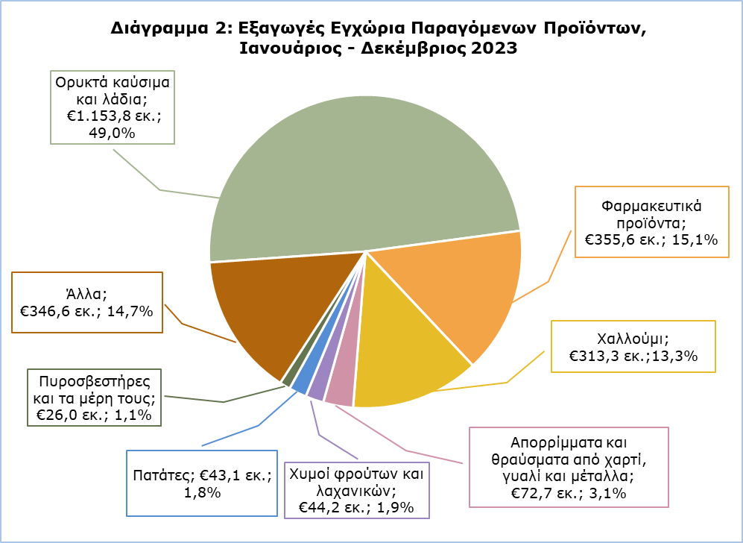

Περισσότερα στοιχεία δημοσιεύονται στο μηνιαίο δημοσίευμα ‘Στατιστικές Ενδοενωσιακού Εμπορίου και Εμπορίου με Τρίτες Χώρες (Συνοπτικά Στοιχεία) – Δεκέμβριος 2023’ καθώς και στη βάση δεδομένων CYSTAT-DB, κάτω από το υπόθεμα Εξωτερικό Εμπόριο.

Πίνακας
Έτος και Μήνας | Συνολικές Εισαγωγές | Συνολικές Εξαγωγές
 | €000’s | €000’s
2024
Ιανουάριος | 848.084 | 281.549
2023
Ιανουάριος - Δεκέμβριος | 12.948.896 | 4.686.283
Δεκέμβριος | 928.391 | 389.869
Νοέμβριος | 1.078.279 | 745.267
Οκτώβριος | 1.037.892 | 282.069
Σεπτέμβριος | 1.083.597 | 443.537
Αύγουστος | 1.223.514 | 422.252
Ιούλιος | 1.102.309 | 386.406
Ιούνιος | 1.059.482 | 321.007
Μάιος | 1.000.007 | 421.788
Απρίλιος | 915.458 | 323.297
Μάρτιος | 1.014.401 | 374.778
Φεβρουάριος | 770.478 | 260.800
Ιανουάριος | 1.735.090 | 315.213
Σημείωση: Τα στοιχεία εισαγωγών και εξαγωγών για το έτος 2023 έχουν αναθεωρηθεί. Τα στοιχεία του Ιανουαρίου 2024 είναι προκαταρκτικά.

ΜΕΘΟΔΟΛΟΓΙΚΕΣ ΠΛΗΡΟΦΟΡΙΕΣ

Στατιστική Αξία

Η στατιστική αξία είναι η αξία των αγαθών κατά τη στιγμή και στον τόπο όπου τα αγαθά διασχίζουν τα σύνορα της Κύπρου.

Εγχώρια Παραγόμενα και Ξένα Προϊόντα

Εγχώρια παραγόμενα προϊόντα είναι τα εμπορεύματα που παράγονται εξ’ ολοκλήρου στην Κύπρο ή εμπορεύματα που παράχθηκαν σε άλλη χώρα αλλά πραγματοποιήθηκε εντός Κύπρου η τελευταία οικονομικά ουσιαστική μεταποίηση ή επεξεργασία που οδήγησε στην κατασκευή νέου προϊόντος ή αντιπροσωπεύει σημαντικό στάδιο της διαδικασίας κατασκευής. Προϊόντα τα οποία αρχικά είχαν εισαχθεί και έτυχαν επιδιόρθωσης ή άλλης μη σημαντικής διαδικασίας η οποία δεν τα αλλάζει ουσιαστικά δεν καθορίζονται ως εγχώρια.

Ξένα προϊόντα είναι τα εμπορεύματα που παράχθηκαν σε άλλη χώρα εκτός Κύπρου και τα παράγωγα εμπορεύματα τα οποία έτυχαν σημαντικής επεξεργασίας σε χώρα εκτός Κύπρου η οποία τους απέδωσε την καταγωγή στην εν λόγω χώρα.

Εμπορικός Εταίρος

Οι ενδοενωσιακές εξαγωγές και οι εξαγωγές προς τρίτες χώρες καταρτίζονται με βάση το Κράτος Μέλος της ΕΕ και τη χώρα τελικού προορισμού αντίστοιχα, δηλ. το τελευταίο κράτος στο οποίο, κατά τη στιγμή της εξαγωγής, είναι γνωστό ότι αποστέλλονται τα εμπορεύματα.

Ως εμπορικός εταίρος για τις εισαγωγές από τρίτες χώρες νοείται η χώρα καταγωγής των εμπορευμάτων, δηλ. η χώρα στην οποία τα εμπορεύματα παράγονται εξ’ ολοκλήρου. Ένα εμπόρευμα, στην παραγωγή του οποίου εμπλέκονται δύο ή περισσότερες χώρες, κατάγεται από τη χώρα στην οποία συντελέστηκε η τελευταία, οικονομικά ουσιαστική μεταποίηση ή επεξεργασία που οδήγησε στην κατασκευή νέου προϊόντος ή αντιπροσωπεύει σημαντικό στάδιο της διαδικασίας κατασκευής.

Ως εμπορικός εταίρος για τις ενδοενωσιακές εισαγωγές νοείται το Κράτος Μέλος προέλευσης των εμπορευμάτων.

Το Ηνωμένο Βασίλειο περιλαμβάνεται στο εμπόριο με τρίτες χώρες. Οι εισαγωγές από το Ηνωμένο Βασίλειο καταγράφονται βάσει της χώρας προέλευσης μέχρι τις 31 Δεκεμβρίου 2020. Από τον Ιανουάριο 2021 και εντεύθεν, όσον αφορά το εμπόριο με την Βόρειο Ιρλανδία οι εισαγωγές καταγράφονται βάσει της χώρας προέλευσης ενώ για το εμπόριο με το Ηνωμένο Βασίλειο (εξαιρουμένης της Βορείου Ιρλανδίας) οι εισαγωγές καταγράφονται βάσει της χώρας καταγωγής. Για αυτούς τους λόγους, τα στατιστικά στοιχεία εισαγωγών από το Ηνωμένο Βασίλειο δεν είναι απόλυτα συγκρίσιμα με αυτά των άλλων τρίτων χωρών, για τις περιόδους πριν και μετά το τέλος του 2020.

Κινητός Εξοπλισμός Μεταφορών

Ο κινητός εξοπλισμός μεταφορών αναφέρεται σε πλοία και αεροσκάφη.

Για περισσότερες πληροφορίες:
Πύλη Στατιστικής Υπηρεσίας, υπόθεμα Εξωτερικό Εμπόριο
CYSTAT-DB (Βάση Δεδομένων)
Προκαθορισμένοι Πίνακες (Excel)
Εκδόσεις
Μεθοδολογικές Πληροφορίες

Οι Προκαθορισμένοι Πίνακες σε μορφή Excel περιλαμβάνουν στοιχεία μέχρι και τον Δεκέμβριο 2022. Για τον Ιανουάριο 2023 και μετέπειτα, η ενημέρωση γίνεται μόνο στη Βάση Δεδομένων CYSTAT-DB.

Επικοινωνία
Σωφρόνης Βίκης: Αρ. Τηλ: +357 22 602206, Ηλ. Διεύθυνση: svikis@cystat.mof.gov.cy
Ιωάννα Λεοντίου: Αρ. Τηλ: +357 22 605122, Ηλ. Διεύθυνση: ileontiou@cystat.mof.gov.cy

